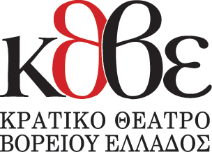 | 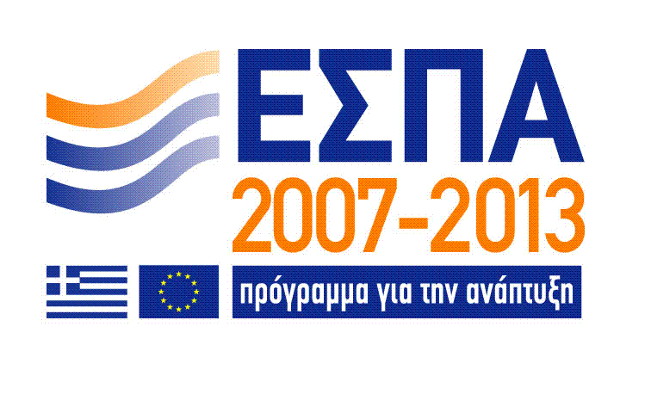
Ε.Π. Μακεδονίας – Θράκης
2007-2013

ΦΟΡΜΑ ΠΑΡΑΛΑΒΗΣ ΔΙΑΚΗΡΥΞΗΣ ΔΙΕΘΝΟΥΣ ΑΝΟΙΚΤΟΥ ΔΙΑΓΩΝΙΣΜΟΥ
ΓΙΑ ΤΗΝ ΕΠΙΛΟΓΗ ΠΡΟΜΗΘΕΥΤΗ ΕΝΕΡΓΕΙΑΚΩΝ ΣΥΣΤΗΜΑΤΩΝ ΘΕΑΤΡΟΥ ΕΜΣ ΚΑΙ ΒΑΣΙΛΙΚΟΥ ΘΕΑΤΡΟΥ

Ημερομηνία Παραλαβής
Επωνυμία
Διεύθυνση
Τ.Κ. Πόλης
Επάγγελμα
ΑΦΜ
Τηλέφωνο
Fax
Ηλεκτρονική Διεύθυνση (e-mail)

Οι παραλήπτες της Διακήρυξης μέσω της ιστοσελίδας του ΚΘΒΕ θα πρέπει να συμπληρώνουν το παρόν έντυπο και να το αποστέλλουν ηλεκτρονικά στη διεύθυνση k.karagali@ntng.gr, έτσι ώστε η Αναθέτουσα Αρχή να έχει στη διάθεσή της πλήρη κατάλογο των παραληπτών της Διακήρυξη, για την αποστολή συμπληρωματικών στοιχείων ή διευκρινίσεων.
Για τυχόν ελλείψεις στη συμπλήρωση των ανωτέρω στοιχείων την ευθύνη φέρει αποκλειστικά ο υποψήφιος Ανάδοχος.

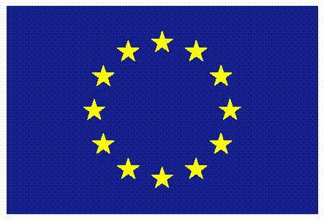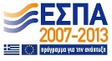
Ευρωπαϊκή Ένωση ΕΤΠΑ

